ระบบตรวจเยี่ยมร้านค้า Checklist SP สำหรับใช้กับ Tablet
ขั้นตอนการทำงาน
คลิก เมนู Shortcut บน tablet เข้าสู่หน้า Website webapp2.icc.co.th
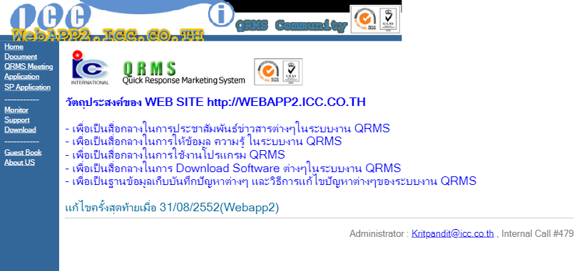

คลิกที่เมนู SP Application เลือก ข้อ 3 หัวข้อ SP Checklist
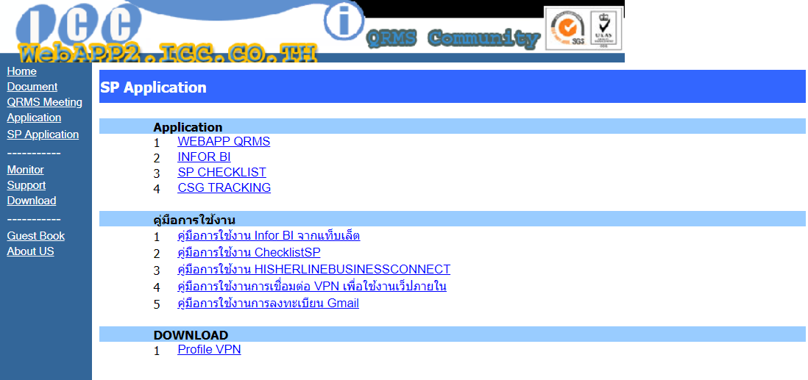

เข้าระบบด้วย E-mail และรหัสผ่านที่ได้รับมา โดย Username ที่ใส่ไม่ต้องใส่ @icc.co.th ตัวอย่างเช่น
E-mail: sandee.jin@icc.co.th ให้ระบุในช่องว่า sandee.jin แล้วตามด้วยรหัสผ่านของ E-mail นั้น
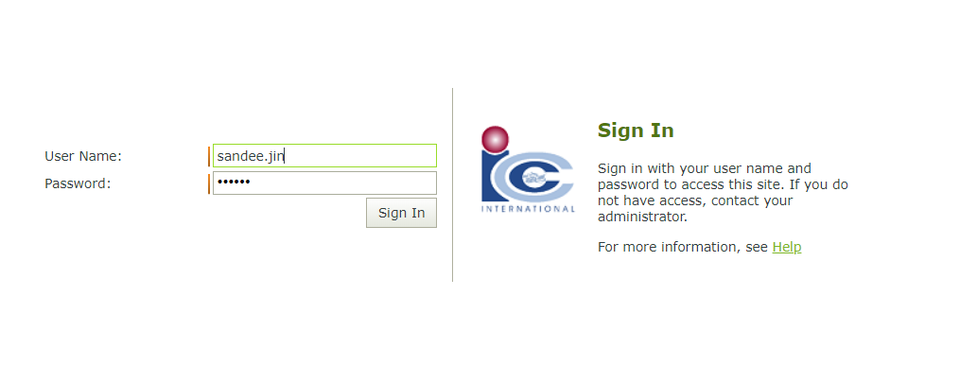
ถ้าไม่สามารถเข้าระบบได้โปรดติดต่อผู้ดูแลระบบ E-mail ในกรณีลืมรหัสผ่านหรือต้องการเปลี่ยนรหัสผ่าน สามารถแจ้งผ่าน http://helpdesk.icc.co.th/ ได้

เข้ามาแล้วเจอหน้าหลักของระบบให้คลิกเมนูหัวข้อ Sales แล้วเลือกหัวข้อเมนู Checklist SP
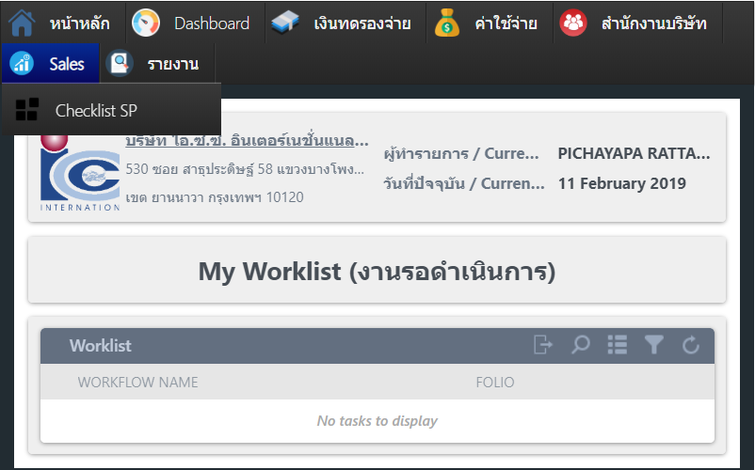

หน้าจอระบบ Checklist SP ประกอบไปด้วย 3 ส่วนหลักๆ ดังนี้
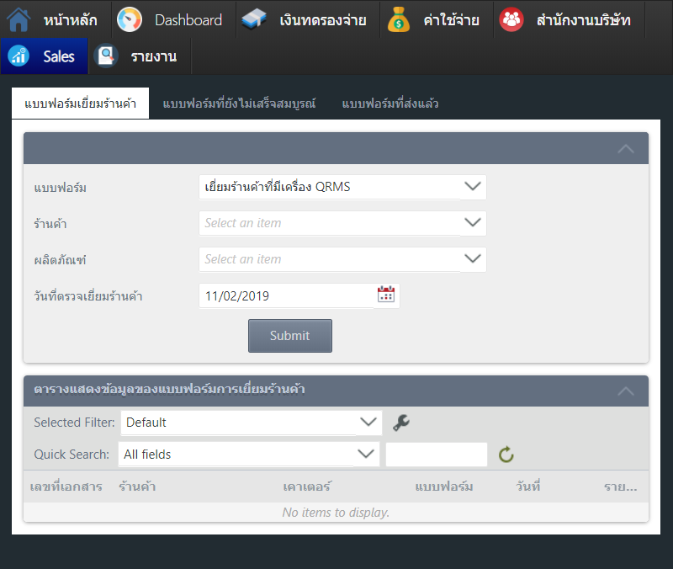
2
3
1

ส่วนที่ 1 คือแถบเมนูของแบบฟอร์มตรวจเยี่ยมร้านค้า
ส่วนที่ 2 คือส่วนของการสร้างแบบฟอร์มตรวจเยี่ยมร้านค้า
ส่วนที่ 3 คือส่วนของตารางแสดงข้อมูลตรวจเยี่ยมร้านค้าที่ได้สร้างไว้ แต่จะยังไม่ได้ส่งแบบฟอร์ม

ส่วนที่ 1 แถบเมนูของแบบฟอร์มตรวจเยี่ยมร้านค้า ประกอบด้วย 3 หัวข้อ ดังนี้
1. แบบฟอร์มการตรวจเยี่ยมร้านค้า เป็นหัวข้อเมนูที่แสดงรายการแบบฟอร์มตรวจเยี่ยมร้านค้าที่ SP ได้สร้างไว้
2. แบบฟอร์มที่ยังไม่เสร็จสมบูรณ์ เป็นหัวข้อเมนูที่แสดงรายการแบบฟอร์มตรวจเยี่ยมร้านค้าที่ SP ส่งเข้าระบบแล้ว แต่ยังมีบางรายการยังไม่เสร็จครบถ้วนสมบูรณ์ ยังต้องติดตามผลหัวข้อการตรวจที่คาดว่าจะเสร็จ
3. แบบฟอร์มที่ส่งแล้ว เป็นหัวข้อเมนูที่แสดงข้อมูลประวัติของแบบฟอร์มตรวจเยี่ยมร้านค้าที่ SP ส่งเข้าระบบแล้ว สามารถดูส่วนข้อเสนอแนะ/ข้อคิดเห็นของหัวหน้างาน (AP , ผจก.แผนก) ได้

ส่วนที่ 2 การสร้างแบบฟอร์มตรวจเยี่ยมร้านค้า มีขั้นตอนการสร้าง ดังนี้
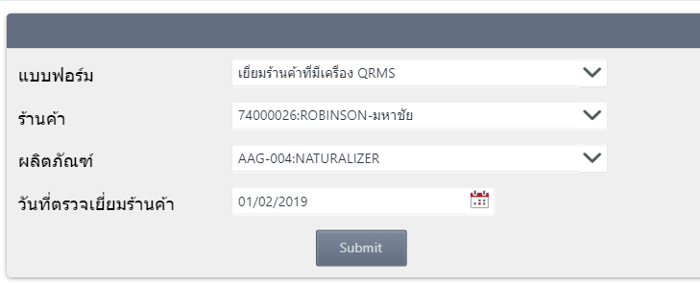

1. เลือกแบบฟอร์ม มี 2 ตัวเลือก คือ เยี่ยมร้านค้าที่มีเครื่อง QRMS และ เยี่ยมร้านค้าที่ไม่มีเครื่อง QRMS
2. เลือกร้านค้า จะแสดงรายการร้านค้าตามสิทธิ์ที่ SP ดูแล
3. เลือกผลิตภัณฑ์ จะแสดงรายการ Brand ตามสิทธิ์ที่ SP ดูแล
4. วันที่ตรวจเยี่ยมร้านค้า SP สามารถเลือกวันที่ที่จะไปตรวจเยี่ยมร้านค้าได้
5. คลิก Submit เมื่อต้องการยืนยันสร้างแบบฟอร์ม
โดยการสร้างแบบฟอร์มตรวจเยี่ยมร้านค้า จะสามารถสร้างแบบฟอร์มได้ 1 ร้านค้า : 1 เดือนการตรวจเท่านั้น ไม่สามารถสร้างแบบฟอร์มตรวจเยี่ยมร้านค้าซ้ำได้ กรณีที่สร้างแบบฟอร์มตรวจเยี่ยมร้านค้าซ้ำ ระบบจะแสดงข้อความแจ้งขึ้นมา
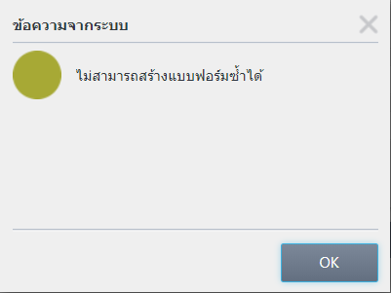

ส่วนที่ 3 ตารางแสดงข้อมูลตรวจเยี่ยมร้านค้าที่ได้สร้างไว้
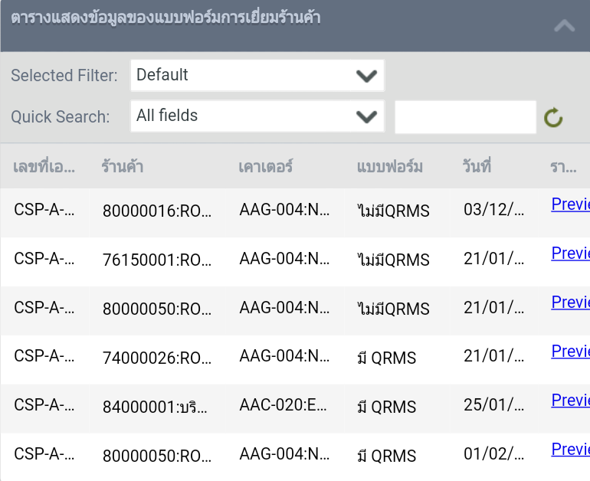

คลิกลิงค์ Preview สำหรับดูรายละเอียดข้อมูลการตรวจเยี่ยมร้านค้า

หน้าจอแสดงแบบฟอร์มตรวจเยี่ยมร้านค้า (บางส่วน)
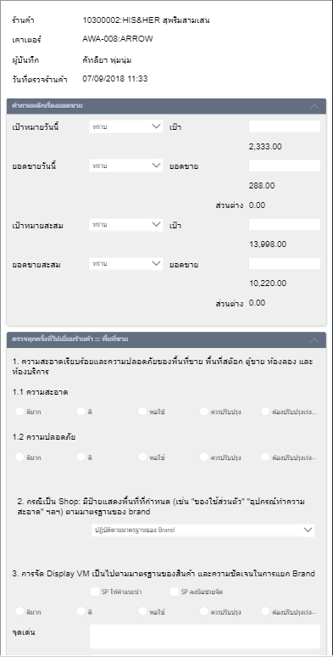

การตรวจเยี่ยมร้านค้าประกอบด้วยหัวข้อ 4 หัวข้อ ดังนี้
1. หัวข้อคำถามหลักเรื่องยอดขาย
2. หัวข้อที่ต้องตรวจทุกครั้งเมื่อไปเยี่ยมร้านค้า ประกอบด้วยหัวข้อย่อย ดังนี้
- พื้นที่ขาย
- เอกสาร ณ ร้านค้า และระบบ QRMS
- พนักงานขาย
- เปรียบเทียบคู่แข่ง
- พูดคุยกับผู้จัดการร้าน/เจ้าของร้าน/ผู้มีหน้าที่ควบคุมดูแลจุดขายนั้น
3. หัวข้อการตรวจเยี่ยมร้านค้าเฉพาะเดือนคี่
4. หัวข้อการตรวจเยี่ยมร้านค้าเฉพาะเดือนคู่

โดยหัวข้อที่ 3 และ 4 ระบบจะแสดงให้โดยอัตโนมัติ จากวันที่ไปตรวจเยี่ยมร้านค้า ที่ทาง SP ได้เลือกสร้างแบบฟอร์มไว้

หัวข้อคำถามหลักเรื่องยอดขาย
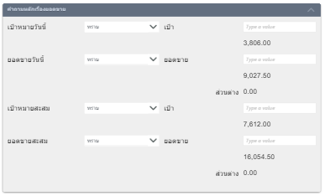

ในส่วนนี้โปรแกรมจะแสดงข้อมูลเป้าหมายที่ทาง SP ได้ตั้งเอาไว้และข้อมูลยอดขายที่ได้จากระบบ QRMS สำหรับข้อมูลส่วนต่าง เป็นการคำนวณจากข้อมูลยอดขายลบข้อมูลเป้าหมาย โดยระบบจะคำนวณมาให้โดยอัตโนมัติ กรณีที่ส่วนต่างออกมาติดลบ ระบบจะแสดงสาเหตุและการแก้ไข กรณีที่ส่วนต่างออกมามากเกินไป หรือ ณในวันนั้นมียอดขายสูงกว่าปกติ ระบบจะแสดงข้อคิดเห็น/ข้อเสนอแนะ ให้ SP บันทึกเพิ่มเติม

หัวข้อตรวจทุกครั้งที่ไปเยี่ยมร้านค้า (พื้นที่ขาย)
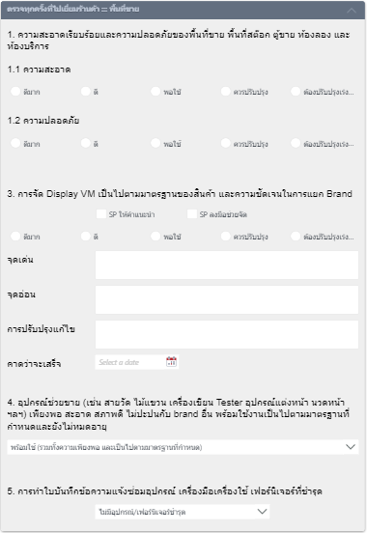

1. หัวข้อการตรวจเรื่องความสะอาดและความปลอดภัย ถ้าผลการประเมินอยู่ที่ควรปรับปรุงหรือต้องปรับปรุงเร่งด่วน ระบบจะแสดงการปรับปรุงแก้ไขให้ SP บันทึกเพิ่มเติม

2. หัวข้อการตรวจเรื่องป้ายแสดงพื้นที่ที่กำหนด ถ้าผลการประเมินอยู่ที่ไม่เป็นไปตามมาตรฐานของ Brand ระบบจะแสดงรายละเอียดให้ SP บันทึกเพิ่มเติม หัวข้อการตรวจนี้จะแสดงก็ต่อเมื่อจุดขายนี้เป็น Shop

3. หัวข้อการตรวจเรื่องอุปกรณ์ช่วยขาย ถ้าผลการประเมินอยู่ที่ไม่พร้อมใช้ ระบบจะแสดงรายละเอียดให้ SP บันทึกเพิ่มเติม

4. หัวข้อการตรวจเรื่องการแจ้งซ่อมอุปกรณ์ เครื่องมือเครื่องใช้ ถ้าผลการประเมินอยู่ที่มีอุปกรณ์/เฟอร์นิเจอร์ชำรุด ระบบจะแสดงรายละเอียดให้ SP บันทึกเพิ่มเติม

สำหรับหัวข้อตรวจทุกครั้งที่ไปเยี่ยมร้านค้า (พื้นที่ขาย) ถ้าหัวข้อการตรวจไหนมี * สีแดง จะเป็นข้อที่ SP ต้องระบุให้หมด

หัวข้อตรวจทุกครั้งที่ไปเยี่ยมร้านค้า (เอกสาร ณ ร้านค้า และระบบ QRMS)
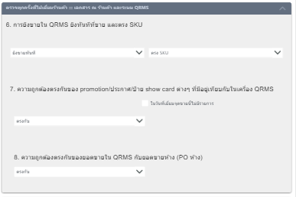

1. หัวข้อการตรวจเรื่องการยิงขาย/การบันทึกการขาย ถ้าผลการประเมินอยู่ที่ไม่ยิงขาย/ไม่บันทึกทันที หรือไม่ตรง SKU ระบบจะแสดงสาเหตุและการแก้ไขป้องกันให้ SP บันทึกเพิ่มเติม

2. หัวข้อการตรวจเรื่องความถูกต้องตรงกันของ Promotion ถ้าผลการประเมินอยู่ที่ไม่ตรงกัน ระบบจะแสดงรายละเอียดให้ SP บันทึกเพิ่มเติม

3. หัวข้อการตรวจเรื่องความถูกต้องตรงกันของยอดขาย กับยอด PO ห้าง ถ้าผลการประเมินอยู่ที่ไม่ตรงกัน ระบบจะแสดงรายละเอียดให้ SP บันทึกเพิ่มเติม

สำหรับการตรวจเยี่ยมร้านค้าที่ไม่มีเครื่อง QRMS จะแสดงหัวข้อการตรวจเรื่องการยิงขาย/การบันทึกการขายเท่านั้น ถ้าหัวข้อการตรวจไหนมี * สีแดง จะเป็นข้อที่ SP ต้องระบุให้หมด
หัวข้อตรวจทุกครั้งที่ไปเยี่ยมร้านค้า (พนักงานขาย)
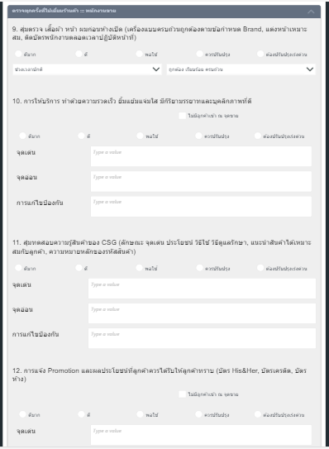

1. หัวข้อการตรวจเรื่องเสื้อผ้า หน้าผม มีตัวเลือกให้ตรวจ 2 ช่วงคือ
- ช่วงเวลาปกติ จะตรวจความถูกต้องของการแต่งกายของพนักงานขาย ถ้าผลการประเมินอยู่ที่ไม่ถูกต้อง ไม่เรียบร้อย หรือไม่ครบถ้วน ระบบจะแสดงรายละเอียดให้ SP บันทึกเพิ่มเติม
- ช่วงเวลาร้านเพิ่งเปิด จะตรวจความเตรียมพร้อม เรียบร้อยของพนักงานขาย ถ้าผลการประเมินอยู่ที่พนักงานขายไม่มีความพร้อม ระบบจะแสดงรายละเอียดให้ SP บันทึกเพิ่มเติม

หัวข้อตรวจทุกครั้งที่ไปเยี่ยมร้านค้า (เปรียบเทียบคู่แข่ง)
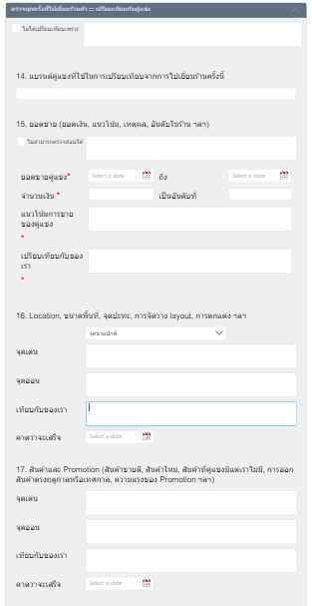

ถ้า SP ไปตรวจเยี่ยมร้านค้าแล้วไม่ได้เปรียบเทียบคู่แข่ง SP สามารถเลือกไม่ได้เปรียบเทียบและระบุสาเหตุที่ไม่ได้ตรวจเยี่ยมร้านค้าได้ ถ้าหัวข้อการตรวจไหนมี * สีแดง จะเป็นข้อที่ SP ต้องระบุให้ครบถ้วน

หัวข้อตรวจทุกครั้งที่ไปเยี่ยมร้านค้า (พูดคุยกับผู้จัดการร้าน/เจ้าของร้าน/ผู้มีหน้าที่ควบคุมดูแลจุดขายนั้น)
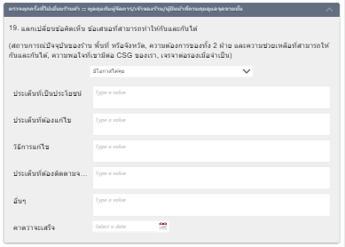

1. หัวข้อการตรวจเรื่องแลกเปลี่ยนข้อคิดเห็น ถ้า SP ไปตรวจเยี่ยมร้านค้าแล้ว ไม่มีโอกาสได้พูดคุย ระบบจะแสดงสาเหตุให้ SP บันทึกเพิ่มเติม

หัวข้อตรวจเยี่ยมร้านค้าในเดือนคี่
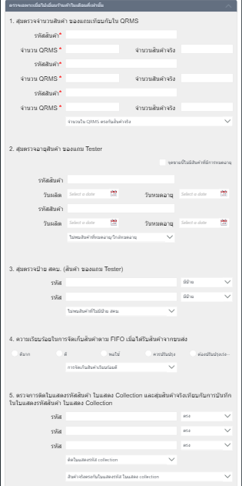

1. หัวข้อการตรวจเรื่องจำนวนสินค้า ของแถม เทียบกับใน QRMS ถ้าผลการประเมินอยู่ที่ จำนวนสินค้าไม่ตรงกับสินค้าจริง ระบบจะแสดงสาเหตุและการแก้ไขป้องกันให้ SP บันทึกเพิ่มเติม

2. หัวข้อการตรวจเรื่องอายุสินค้า ของแถม ถ้าผลการประเมินอยู่ที่พบสินค้าที่หมดอายุ/ใกล้หมดอายุ ระบบจะแสดงสาเหตุและการแก้ไขป้องกันให้ SP บันทึกเพิ่มเติม
3.หัวข้อการตรวจเรื่อง ป้าย สคบ. ถ้าผลการประเมินอยู่ที่พบสินค้าที่ไม่มีป้าย สคบ. ระบบจะแสดงสาเหตุและการแก้ไขป้องกันให้ SP บันทึกเพิ่มเติม

4. หัวข้อการตรวจเรื่อง ความเรียบร้อยในการจัดเก็บสินค้าตาม FIFO ถ้าผลการประเมินอยู่ที่การจัดเก็บสินค้าไม่เรียบร้อย ระบบจะแสดงสาเหตุและการแก้ไขป้องกันให้ SP บันทึกเพิ่มเติม

5. หัวข้อการตรวจเรื่องการติดใบแสดงสินค้า/ใบแสดง Collection มีการประเมินผล 2 ส่วน คือ
- ถ้าผลการประเมินอยู่ที่ไม่ติดใบแสดงรหัส Collection ระบบจะแสดงสาเหตุและการแก้ไขป้องกันให้ SP บันทึกเพิ่มเติม
- ถ้าผลการประเมินอยู่ที่สินค้าไม่ตรงกับใบแสดงรหัส/ใบแสดง Collection ระบบจะแสดงสาเหตุและการแก้ไขป้องกันให้ SP บันทึกเพิ่มเติม
6. หัวข้อการตรวจเรื่องการแยกสถานะสินค้า ถ้าผลการประเมินอยู่ที่ไม่แยกสินค้าตามสถานะ หรือไม่ติดป้ายบ่งชี้ ระบบจะแสดงสาเหตุและการแก้ไขป้องกันให้ SP บันทึกเพิ่มเติม

7. หัวข้อการตรวจเรื่องของการส่งสินค้าส่งคืน หลักฐานการเรียกคืน มีการประเมินผลอยู่ 4 ข้อ คือ
- การทำใบบันทึก ถ้าผลการประเมินอยู่ที่ไม่ทำใบบันทึก ระบบจะแสดงสาเหตุและการแก้ไขป้องกันให้ SP บันทึกเพิ่มเติม
- การตรวจสอบข้อมูลในบันทึก ถ้าข้อมูลในใบบันทึกไม่ถูกต้อง/ไม่ครบถ้วน ระบบจะแสดงสาเหตุและการแก้ไขป้องกันให้ SP บันทึกเพิ่มเติม
- การได้ใบลดหนี้ ถ้าผลการประเมินอยู่ที่ไม่ได้ใบลดหนี้ ไม่ว่าจะน้อยกว่า 1 เดือนหรือมากกว่า 1 เดือน ระบบจะแสดงสาเหตุและการแก้ไขป้องกันให้ SP บันทึกเพิ่มเติม
- การมีหลักฐานเรียดคืน (กรณียังไม่ได้ใบลดหนี้) ถ้าตรวจร้านค้าแล้วพบว่าไม่มีหลักฐานเรียกคืน ระบบจะแสดงสาเหตุและการแก้ไขป้องกันให้ SP บันทึกเพิ่มเติม

ถ้าหัวข้อการตรวจไหนมี * สีแดง จะเป็นข้อที่ SP ต้องระบุให้ครบถ้วน

หัวข้อตรวจเยี่ยมร้านค้าในเดือนคู่
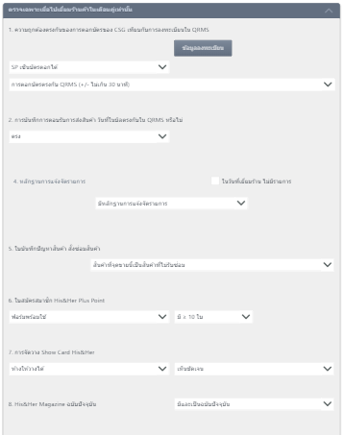

1. หัวข้อการตรวจเรื่องความถูกต้องของการตอกบัตรของพนักงานขาย SP สามารถดูข้อมูลการลงทะเบียนเข้างานของพนักงานขายได้ โดยการคลิกปุ่มข้อมูลลงทะเบียน ระบบจะแสดง popup รายละเอียดข้อมูลลงทะเบียนของพนักงานขายมาให้ ดังรูปด้านล่าง

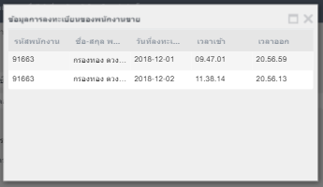

ถ้าผลการประเมินอยู่ที่การตอกบัตรไม่ตรงกับ QRMS ระบบจะแสดงสาเหตุและการแก้ไขป้องกันให้ SP บันทึกเพิ่มเติม

2. หัวข้อการตรวจเรื่องการบันทึกการตอบรับการส่งสินค้า ถ้าผลการประเมินอยู่ที่ไม่ตรง ระบบจะแสดงสาเหตุและการแก้ไขป้องกันให้ SP บันทึกเพิ่มเติม

3. หัวข้อการตรวจเรื่องหลักฐานการแจ้งจัดรายการ ถ้าผลการประเมินอยู่ที่ไม่มีหลักฐานการแจ้งจัดรายการ ระบบจะแสดงสาเหตุและการแก้ไขป้องกันให้ SP บันทึกเพิ่มเติม

4. หัวข้อการตรวจเรื่องใบบันทึกปัญหาสินค้า ถ้าเป็นสินค้าที่รับซ่อมและส่งซ่อมในช่วง 6 เดือนที่ผ่านมา มีหัวข้อการตรวจอยู่ 4 ข้อคือ
- การนับวันซ่อมของพนักงานขาย ถ้าผลการประเมินอยู่ที่ไม่ถูกต้อง ระบบจะแสดงการแก้ไขให้ SP บันทึกเพิ่มเติม
- เอกสารพร้อมใช้งาน ถ้าผลการประเมินอยู่ที่ไม่พร้อมใช้งาน ระบบจะแสดงการแก้ไขให้ SP บันทึกเพิ่มเติม
- การได้รับสินค้าคืนจากบริษัท ถ้าผลการประเมินอยู่ที่ช้ากว่ากำหนด ระบบจะแสดงการติดตามให้ SP บันทึกเพิ่มเติม
- ใบชมพู, การโทรแจ้งลูกค้า, การเซ็นรับสินค้า (หัวข้อนี้จะแสดงก็ต่อเมื่อ SP ตรวจแล้วพบว่าลูกค้าซื้อแล้ว) ถ้าผลการประเมินอยู่ที่ ไม่ได้ให้ใบชมพูลูกค้าไป หรือ ก่อนถึงวันนัด 2 วัน/ไม่โทรหาลูกค้า หรือ ลูกค้าไม่ได้เซ็นรับ ระบบจะแสดงการแก้ไขให้ SP บันทึกเพิ่มเติม

5. หัวข้อการตรวจเรื่องใบสมัครสมาชิก His & Her ถ้าผลการประเมินอยู่ที่ฟอร์มไม่พร้อมใช้ ระบบจะแสดงสาเหตุและการแก้ไขป้องกันให้ SP บันทึกเพิ่มเติม

6. หัวข้อการตรวจเรื่องการจัดวาง Show Card ถ้าผลการประเมินอยู่ที่ห้างไม่ให้วาง ระบบจะแสดงสาเหตุและการแก้ไขป้องกันให้ SP บันทึก ถ้าผลการประเมินพบว่าห้างให้วางได้ แต่วางแล้ว ไม่ชัดเจน หรือ ไม่ได้นำมาวาง ระบบจะแสดงสาเหตุและการแก้ไขป้องกันให้ SP บันทึกเพิ่มเติม

7. หัวข้อการตรวจเรื่อง His & Her Magazine ถ้าผลการประเมินอยู่ที่ไม่มีหรือมีแต่ไม่ใช่ฉบับปัจจุบัน ระบบจะแสดงสาเหตุและการแก้ไขป้องกันให้ SP บันทึกเพิ่มเติม

8. หัวข้อการตรวจการลงชื่อรับใบสมัคร His & Her ถ้าผลการประเมินอยู่ที่พบการนำส่ง เซ็นรับเกิน 14 วัน ระบบจะแสดงสาเหตุและการแก้ไขป้องกันให้ SP บันทึกเพิ่มเติม

9. หัวข้อการตรวจเรื่องการบันทึกคะแนนลูกค้า ถ้าผลการประเมินอยู่ที่พบสมาชิกไม่มีข้อมูลลูกค้า หรือ พบสมาชิกที่ไม่มีคะแนน ระบบจะแสดงสาเหตุและการแก้ไขป้องกันให้ SP บันทึกเพิ่มเติม หัวข้อนี้จะแสดงเฉพาะการตรวจเยี่ยมร้านค้าที่มีเครื่อง QRMS เท่านั้น

10. หัวข้อการตรวจเรื่องใบเสนอความคิดเห็น ถ้าผลการประเมินอยู่ที่ฟอร์มไม่พร้อมใช้ ระบบจะแสดงสาเหตุและการแก้ไขป้องกันให้ SP บันทึกเพิ่มเติม

11. หัวข้อการตรวจเรื่องแบบฟอร์มการนัดหมายลูกค้า สำหรับ ฝ่าย H และ W เท่านั้น มีการตรวจอยู่ 2 หัวข้อ
- ความพร้อมของแบบฟอร์มการนัดหมายลูกค้า ถ้าผลการประเมินอยู่ที่ไม่มีหรือไม่พร้อม ระบบจะแสดงสาเหตุและการแก้ไขป้องกันให้ SP บันทึกเพิ่มเติม
- การบันทึกข้อมูลของ CSG ถ้าผลการประเมินอยู่ที่ CSG ไม่บันทึกข้อมูล ระบบจะแสดงสาเหตุและการแก้ไขป้องกันให้ SP บันทึกเพิ่มเติม

12. หัวข้อการตรวจเรื่องใบคุมรับ-จ่ายคูปอง ถ้าผลการประเมินการคุมคูปองไม่ว่าจะขาเข้าหรือขาออกอยู่ที่ ไม่ทำระบบจะแสดงสาเหตุและการแก้ไขป้องกันให้ SP บันทึกเพิ่มเติม

หัวข้อการตรวจต่อไปนี้จะแสดงในแบบฟอร์มตรวจเยี่ยมร้านค้าที่ไม่มีเครื่อง QRMS
13. หัวข้อการตรวจเรื่องใบรายงานการขายรายเดือน ถ้าผลการประเมินอยู่ที่ไม่ทำ ระบบจะแสดงสาเหตุและการแก้ไขป้องกันให้ SP บันทึกเพิ่มเติม

14. หัวข้อการตรวจเรื่องใบแจ้งจัดรายการ ถ้าผลการประเมินอยู่ที่ไม่มี ระบบจะแสดงสาเหตุและการแก้ไขป้องกันให้ SP บันทึกเพิ่มเติม และจะซ่อนหัวข้อการตรวจข้อ 13-16

15. หัวข้อการตรวจเรื่องใบแจ้งยอดขายจัดรายการรายวัน ถ้าผลการประเมินอยู่ที่ไม่ทำ ระบบจะแสดงสาเหตุและการแก้ไขป้องกันให้ SP บันทึกเพิ่มเติม

16. หัวข้อการตรวจเรื่องใบรายงานยอดขาย ถ้าผลการประเมินอยู่ที่ไม่ทำ ระบบจะแสดงสาเหตุและการแก้ไขป้องกันให้ SP บันทึกเพิ่มเติม
17. หัวข้อการตรวจเรื่องใบคุมของแถม ถ้าผลการประเมินอยู่ที่ไม่ทำ ระบบจะแสดงสาเหตุและการแก้ไขป้องกันให้ SP บันทึกเพิ่มเติม

18. หัวข้อการตรวจเรื่องใบคุมสินค้าของสมนาคุณ ถ้าผลการประเมินอยู่ที่ไม่ทำ ระบบจะแสดงสาเหตุและการแก้ไขป้องกันให้ SP บันทึกเพิ่มเติม

ถ้าหัวข้อการตรวจไหนมี * สีแดง จะเป็นข้อที่ SP ต้องระบุให้ครบถ้วน

เมื่อเสร็จจากการตรวจแล้ว เลื่อนลงมาด้านล่าง โปรแกรมจะแสดงรายชื่อหัวหน้า เช่น AP, ผจก.แผนก ที่ดูแล SP ตามที่ผู้รับผิดชอบแต่ละฝ่ายแจ้งมา
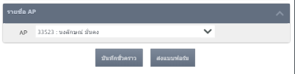

การบันทึกข้อมูลตรวจเยี่ยมร้านค้าของ SP มี 2 แบบ คือ
- ปุ่มบันทึกชั่วคราว เป็นการบันทึกข้อมูลโดยที่เมื่อกลับมาที่แบบฟอร์มนี้อีกครั้งจะยังสามารถทำการแก้ไข/เพิ่มข้อมูลลงในแบบฟอร์มนั้นได้
- ปุ่มส่งแบบฟอร์ม เป็นการยืนยันการส่งแบบฟอร์มนี้ โดยที่ไม่สามารถกลับมาแก้ไข/เพิ่มข้อมูลได้อีก เมื่อคลิกปุ่มนี้จะแสดง popup ข้อความแจ้งยืนยันการส่งแบบฟอร์ม
- คลิก OK ระบบจะทำการส่ง E-mail ไปยังหัวหน้า เช่น AP, ผจก.แผนก ตามที่ผู้รับผิดชอบแต่ละฝ่ายแจ้งมา
- คลิก Cancel สำหรับยกเลิกการยืนบันส่งแบบฟอร์ม

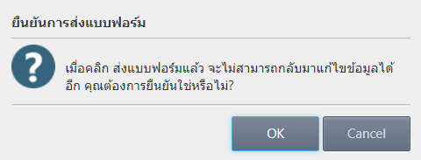

เมนูแบบฟอร์มที่ยังไม่เสร็จสมบูรณ์
เป็นเมนูที่ติดตามผลหัวข้อการตรวจที่คาดว่าจะเสร็จ โดยแสดงรายละเอียดของแบบฟอร์มที่ SP ได้ส่งไปให้กับหัวหน้า เช่น AP, ผจก.แผนก แล้ว ภายในแบบฟอร์มจะมีปุ่มเพิ่มขึ้น อีก 2 ปุ่ม ตามตัวอย่างด้านล่าง
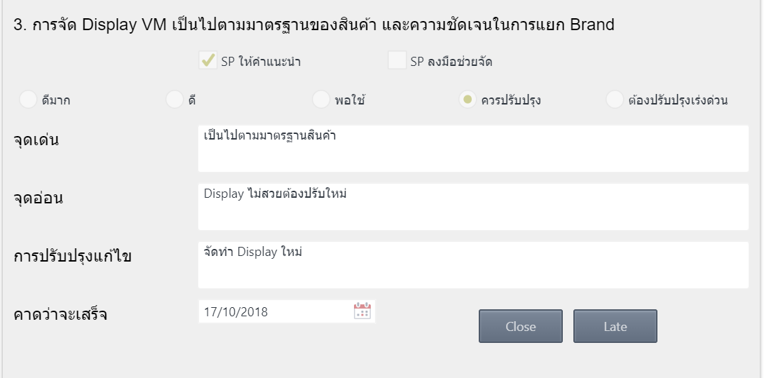
- ปุ่ม Close สำหรับปิด/จบหัวข้อการตรวจเรื่องที่คาดว่าเสร็จไว้ก่อนวันที่ที่ระบุไว้ในแบบฟอร์ม
- ปุ่ม Late สำหรับขอเลื่อน/ขยายวันที่คาดว่าจะเสร็จ เนื่องจากอาจมีบางหัวข้อการตรวจไม่สามารถที่จะเสร็จทันกำหนดได้

เมื่อคลิกปุ่ม Late จะมี popup ให้ระบุสาเหตุที่เสร็จไม่ทันตามกำหนดและวันที่ที่ต้องการขอเลื่อนของหัวข้อการตรวจนั้นๆ ออกไป วิธีการเพิ่มคือ คลิกที่ปุ่ม Add และระบุสาเหตุพร้อมกับวันที่ลงในช่องว่างและคลิกปุ่ม Save

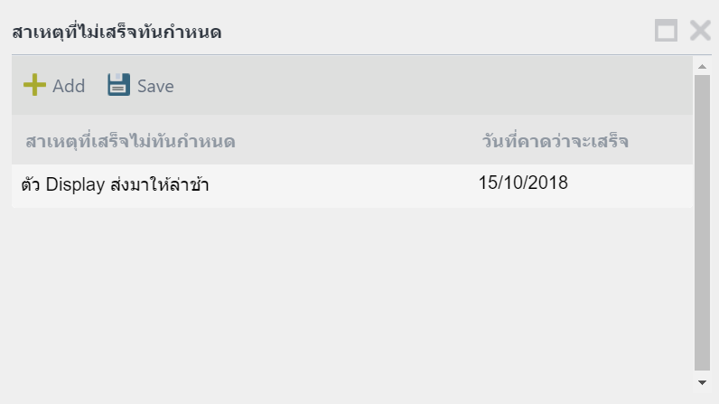

เมื่อมีการเพิ่มสาเหตุของหัวข้อการตรวจที่เสร็จไม่ทันกำหนดในแต่ละครั้ง ระบบจะส่ง E-mail ไปยังหัวหน้าทราบทุกครั้ง โดย SP สามารถเพิ่มได้ไม่เกิน 3 ครั้งต่อ 1 หัวข้อการตรวจเท่านั้น

เมนูแบบฟอร์มที่ส่งแล้ว
เป็นเมนูที่แสดงประวัติการตรวจเยี่ยมร้านค้าของ SP โดย SP สามารถดูข้อมูลข้อคิดเห็น/ข้อเสนอแนะที่ หัวหน้างาน (AP, ผจก.แผนก) ได้ทำการบันทึกไว้ให้ติดตามผลในครั้งต่อไปได้ พร้อมทั้งสามารถดูสาเหตุของรายการที่เสร็จไม่ทันกำหนดของร้านค้าที่เคยไปตรวจมาแล้วได้ด้วย ภายในแบบฟอร์มมีปุ่มเพิ่มมา 1 ปุ่ม ดังตัวอย่างด้านล่าง
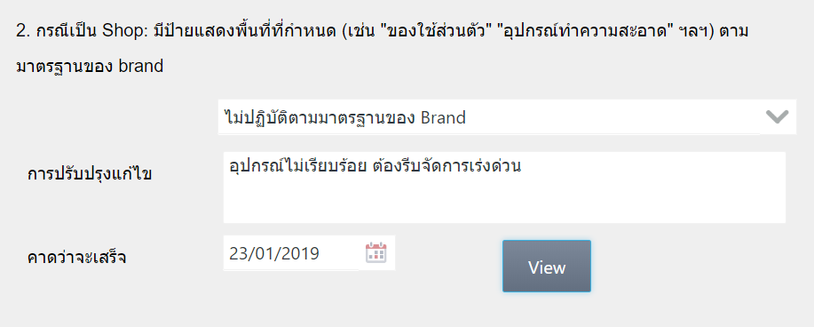
คลิกปุ่ม View เพื่อดูข้อมูลสาเหตุที่เสร็จไม่ทันกำหนดที่เคยระบุไว้

การออกจากระบบ
คลิกปุ่ม Log Out ตามรูปด้านล่าง
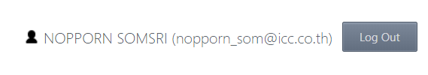
มี popup ขึ้นมายืนยันว่าต้องการออกจากระบบหรือไม่
- คลิก OK เมื่อต้องการออกจากระบบ
- คลิก Cancel เมื่อต้องการยกเลิกการออกจากระบบ
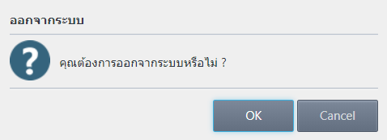

ปัญหาอาจเกิดขึ้นเมื่อเข้า Checklist SP
1. ปัญหา Error ORA-03113: end-of-file on communication channel ดังรูปด้านล่าง
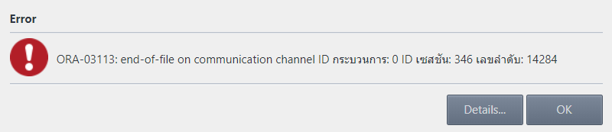
ในกรณีที่เข้าเว็บไซต์แล้วเกิดปัญหานี้ ให้กด OK แล้วกด Refresh ก็สามารถใช้งานได้อีกครั้ง

